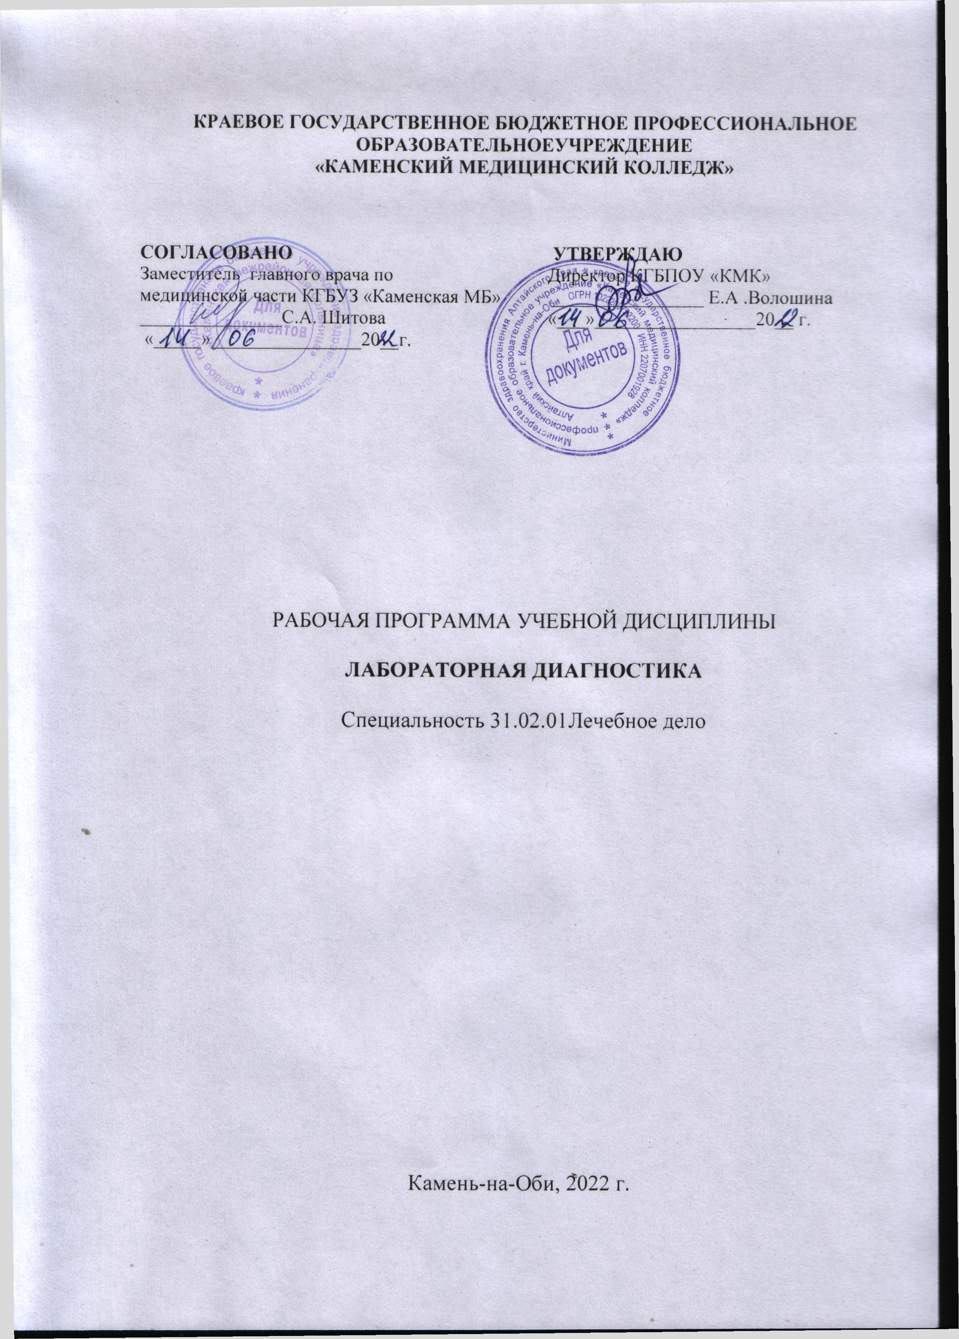Программа учебной дисциплины разработана на основе Федерального государственного образовательного стандарта (далее – ФГОС) по специальности (специальностям) среднего профессионального образования (далее СПО)
31.02.01 Лечебное дело, квалификация фельдшер.

Организация-разработчик: Краевое государственное бюджетное образовательное учреждение «Каменский медицинский колледж».

Разработчики:

Масликова Ирина Анатольевна, преподаватель первой квалификационной категории

СОДЕРЖАНИЕ

 | стр.
ПАСПОРТ ПРОГРАММЫ УЧЕБНОЙ ДИСЦИПЛИНЫ | 4
СТРУКТУРА и содержание УЧЕБНОЙ ДИСЦИПЛИНЫ | 5-9
условия реализации программы учебной дисциплины | 12
Контроль и оценка результатов Освоения учебной дисциплины | 13

1. паспорт рабочей ПРОГРАММЫ УЧЕБНОЙ ДИСЦИПЛИНЫ
Лабораторная диагностика

1.1. Область применения программы
Рабочая программа учебной дисциплины является частью основной профессиональной образовательной программы в соответствии с ФГОС по специальности СПО 31.02.01 Лечебное дело, квалификация фельдшер (из вариативной части).
Рабочая программа учебной дисциплины может быть использована на циклах специализации усовершенствования работников со средним медицинским образованием «Современные методы клинических исследований в лабораторной диагностике».

1.2. Место дисциплины в структуре основной профессиональной образовательной программы:
Дисциплина входит в профессиональный цикл общепрофессиональных дисциплин ОП.15 Лабораторная диагностика.

1.3. Цели и задачи дисциплины – требования к результатам освоения дисциплины:

В результате освоения дисциплины обучающийся должен уметь:
- интерпретировать результаты основных лабораторных исследований, характеризующих ургентные состояния.

В результате освоения дисциплины обучающийся должен знать:
- диагностические возможности лабораторных исследований, правила подготовки больного, сбора и хранения биоматериала для их выполнения, методику проведения исследований;
- принципы лабораторных исследований, диагностической значимости лабораторных методов.

1.4 Результат освоения рабочей программы :
Результатом освоения рабочей программы является овладение обучающимися профессиональными (ПК) и общими (ОК) компетенциями:
Код | Наименование результата обучения
ПК * 1.1 | Соблюдать правила сбора и хранения биоматериалов.
ПК * 1.2 | Соблюдать правила подготовки к лабораторным исследованиям.
ПК * 1.3 | Проводить методики лабораторных исследований.
ПК * 1.4 | Интерпретировать результаты лабораторных исследований.
ПК * 1.5 | Соблюдать инфекционную безопасность при работе с биоматериалами.
ОК 1 | Понимать сущность и социальную значимость своей будущей профессии, проявлять к ней устойчивый интерес.
ОК 2 | Организовывать собственную деятельность, выбирать типовые методы и способы выполнения профессиональных задач, оценивать их эффективность и качество.
ОК 3 | Принимать решения в стандартных и нестандартных ситуациях и нести за них ответственность.
ОК 4 | Осуществлять поиск и использование информации, необходимой для эффективного выполнения возложенных на него профессиональных задач, а также для своего профессионального и личностного развития.
ОК 5 | Использовать информационно-коммуникационные технологии в профессиональной деятельности.
ОК 6 | Работать в коллективе и команде, эффективно общаться с коллегами, руководством, потребителями.
ОК 7 | Брать ответственность за работу членов команды (подчиненных), за результат выполнения заданий.
ОК 8 | Самостоятельно определять задачи профессионального и личностного развития, заниматься самообразованием, осознанно планировать и осуществлять повышение своей квалификации.
ОК 9 | Ориентироваться в условиях частой смены технологий в профессиональной деятельности.
ОК 10 | Бережно относиться к историческому наследию и культурным традициям народа, уважать социальные, культурные и религиозные различия.
ОК 11 | Быть готовым брать на себя нравственные обязательства по отношению к природе, обществу, человеку.
ОК 12 | Организовывать рабочее место с соблюдением требований охраны труда, производственной санитарии, инфекционной и противопожарной безопасности.
ОК 13 | Вести здоровый образ жизни, заниматься физической культурой и спортом для укрепления здоровья, достижения жизненных и профессиональных целей.

1.5. Рекомендуемое количество часов на освоение программы дисциплины:
максимальной учебной нагрузки - 48 часов, в том числе:
обязательной аудиторной учебной нагрузки обучающегося 32 часа;
самостоятельной работы обучающегося 16 часов.

2. СТРУКТУРА И СОДЕРЖАНИЕ УЧЕБНОЙ ДИСЦИПЛИНЫ
2.1. Объем учебной дисциплины и виды учебной работы

Вид учебной работы | Объем часов
Максимальная учебная нагрузка (всего) | 48
Обязательная аудиторная учебная нагрузка (всего) | 32
в том числе:
теоретические занятия | 16
практические занятия | 16
Самостоятельная работа обучающегося (всего) | 16
в том числе:
Подготовка сообщений  Составление конспекта  Создание мультимедийной презентации  Составление памяток | 4  4  4  4
Итоговая аттестация в форме зачёта

Тематический план учебной дисциплины

Наименование разделов | Максимальная учебная нагрузка | Количество аудиторных часов |  |  | Самостоятельная работа студента
Наименование разделов | Максимальная учебная нагрузка | Всего | Теория | Практические  занятия | Самостоятельная работа студента
1.Исследование крови. | 22 | 14 | 6 | 8 | 8
2. Исследование биологических жидкостей. | 20 | 14 | 6 | 8 | 6
3. Исследование кала. | 6 | 4 | 4 | 0 | 2
Всего по дисциплине | 48 | 32 | 16 | 16 | 16

Содержание учебной дисциплины:
Исследование крови. Кровь. Состав крови. Патологические изменения состава крови. Биохимические и иммунологические исследования крови. Исследование биологических жидкостей. Исследования мочи. Исследование желудочно-кишечного тракта. Исследование мокроты. Исследование кала. Исследование кала при паразитарных заболеваниях.

3. УСЛОВИЯ РЕАЛИЗАЦИИ ПРОГРАММЫ ДИСЦИПЛИНЫ
3.1.Требования к минимальному материально – техническому обеспечению Реализация программы дисциплины требует наличия учебного кабинета лабораторной диагностики.
Оборудование учебного кабинета: 1. Мебель и стационарное оборудование: - Шкаф для хранения учебного-наглядных пособий; - Книжный шкаф; - Посадочное места по количеству обучающихся; -Рабочее место преподавателя. 2. Наглядные пособия: -Комплект учебно-наглядных пособий.

3.2. Информационное обеспечение обучения Перечень рекомендуемых учебных изданий, Интернет-ресурсов, дополнительной литературы
Основные источники:

1. Методы клинических лабораторных исследований [Текст] / под ред. В. С. Камышникова. - 8-е изд. - Москва : МЕДпресс-информ, 2016. - 736 с.

2. Ронин В.С. Руководство к практическим занятиям по методам клинических лабораторных исследований: учеб. пособие / В.С.Ронин, Г.М.Старобинец. – 4-е изд., перераб. и доп., стереотип. – М.:Альянс, 2017. – 320 с.: ил.

Дополнительные источники:

1. Егоров, А. М. Основные направления развития лабораторной диагностики
в современной медицине [Текст] / А. М. Егоров // Справочник заведующего КДЛ. - 2016. - № 8. - С. 3-12.

2. Волкова, И. А. Показатели исследования кала как отражение патологических процессов в желудочно-кишечном тракте [Текст] / И. А. Волкова // Справочник заведующего КДЛ. - 2016. - № 11. - С. 13-27.

3. Клинические лабораторные исследования: учебник для учащихся мед. училищ / А.Я.Любина [и др.]. – Стеретип. Изд. – М.: Альянс, 2016. – 288с.: ил.

Интернет-источники:
- Руководство по лабораторным методам диагностики [Электронный ресурс] / А. А. Кишкун - 2-е изд., перераб. и доп. - М. : ГЭОТАР-Медиа, 2013. - http://www.medcollegelib.ru/book/ISBN9785970426593.html
- Справочник заведующего клинико-диагностической лабораторией: научно-практический журнал [Электронный ресурс].– Режим доступа: https://e.zavkdl.ru/?from=id2cabinet. - – 2015-2019гг..
- Клиническая лабораторная диагностика [Электронный ресурс] : учебное пособие для медицинских сестер / Кишкун А.А. - М. : ГЭОТАР-Медиа, 2015. - http://www.medcollegelib.ru/book/ISBN9785970430736.html

4.КОНТРОЛЬ И ОЦЕНКА РЕЗУЛЬТАТОВ ОСВОЕНИЯ ДИСЦИПЛИНЫ
Контроль и оценка результатов освоения дисциплины осуществляется преподавателем в процессе проведения практических занятий, тестирования, выполнения обучающимися индивидуальных заданий, а так же в форме зачёта.
Результаты обучения (освоенные умения, усвоенные знания) | Формы и методы контроля и оценки результатов обучения
Уметь:
- интерпретировать результаты основных лабораторных исследований, характеризующих ургентные состояния | Оценка результатов анализов.  Оценка решения ситуационных задач.  Анализ выполнения индивидуальных заданий.  Зачёт.
Знать:
- диагностические возможности лабораторных исследований, правила подготовки больного, сбора и хранения биоматериала для их выполнения, методику проведения исследований;  - принципы лабораторных исследований, диагностическую значимость лабораторных методов. | Индивидуальный, фронтальный опрос.  Тестирование.  Зачёт.

